- Mise en place de la configuration API
  - Démarrer TIA Portal.
  - Créer un nouveau projet.
  - Choisissez votre CPU dans le catalogue matériel : CPU 1513-1 PN, ref 6ES7 513-1AL00-0AB0, Firware V1.8
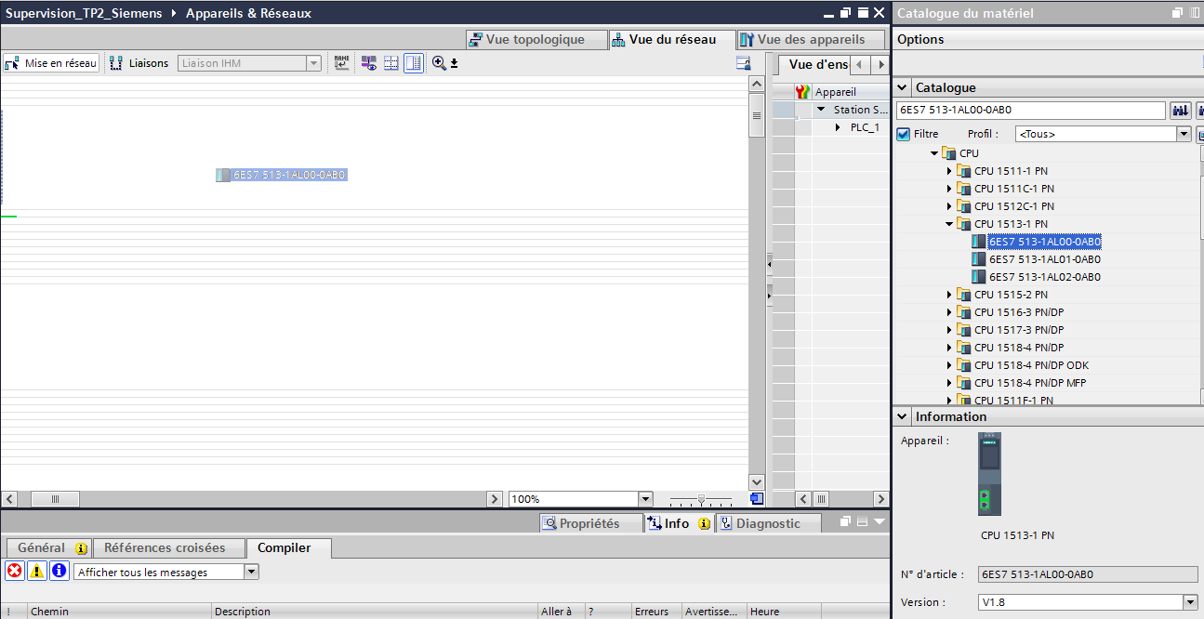
puis déposez là sur la vue de réseau.
  - Bâtissez ensuite votre config matérielle en utilisant la vue des appareils :
- Alimentation continue à gauche de la CPU : Ref 6EP1333-4BA00 (24V 190 W)
A droite de la CPU :
- 32 entrées TOR : 6ES7 521-1BL00-0AB0
- 32 sorties TOR : 6ES7 522-1BL00-0AB0
- 8 entrées analogiques : 6ES7 531-7NF00-0AB0 tension / courant
- 8 entrées analogiques : 6ES7 531-7NF00-0AB0 tension / courant
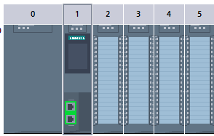
  - Configurez votre adresse IP automate. Pour cela, click sur la connection réseau
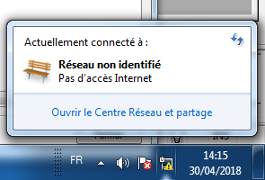 puis ouvrir le centre réseau et partage et choisissez connection au réseau local.
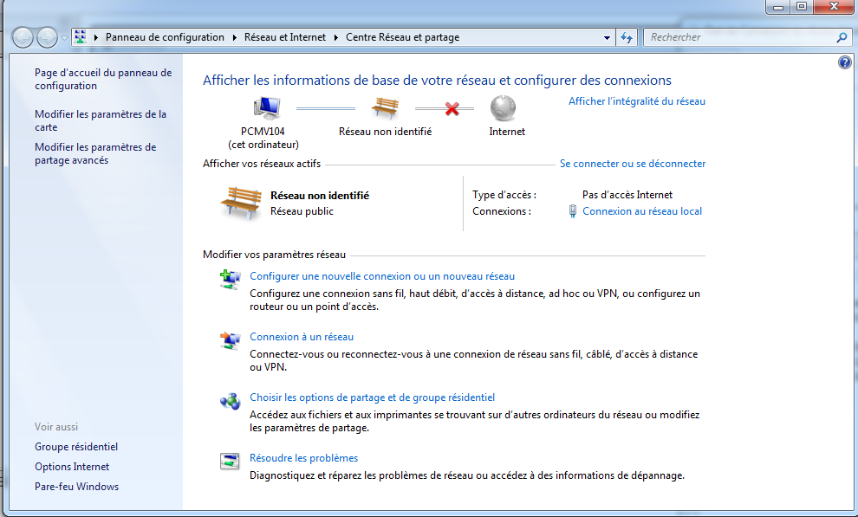
L’adresse IP du PC dans les détails de la connexion réseau est de type 192.168.80.XX3.
Choisissez alors l’adresse IP de l’automate (double click sur la connexion verte de la CPU) avec les trois premiers chiffres identiques et le dernier identique en centaine, dizaine mais d’unité égal à 2 (voir exemple ci-dessous).
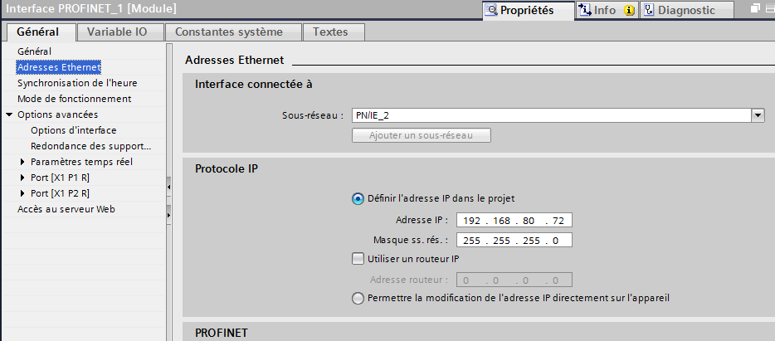
  - Préparez l’automate à une communication avec PCVue :
Dans l’onglet sécurité de votre CPU, cochez la case « Autoriser accès via communication PUT/GET par le partenaire à distance ».
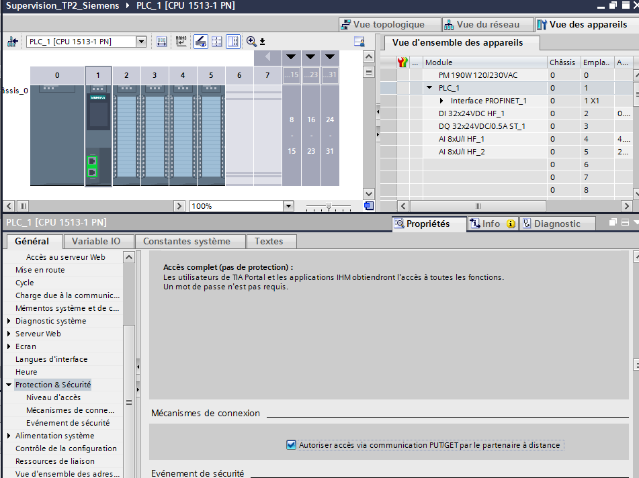
- Important : Aucun des DB créés pour la communication avec la supervision ne doit être optimisé pour l’adressage. Pour cela, ouvrir les propriétés du DB (click droit sur DB) et décochez « Accès au bloc optimisé »
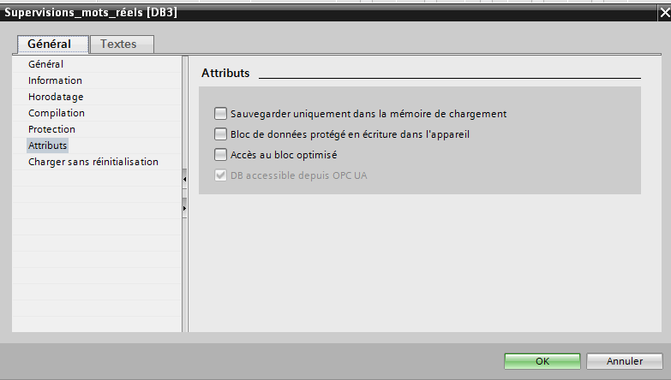
- Le Simulateur
Démarrez PLCSIM Advanced.
Il tourne en tache de fond et on le retrouve dans les icones cachés en bas à droite :
Pour l’ouvrir, click droit sur l’icône.
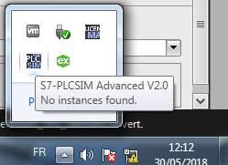
Choisissez ensuite l’accès PLCSIM Virtual Eth. Adapter :
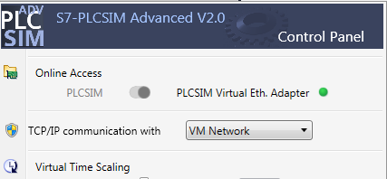
puis sélectionner l’automate :
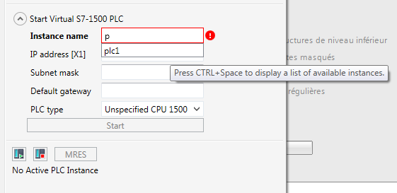
Enfin, choisissez Start afin de démarrer l’automate simulé.
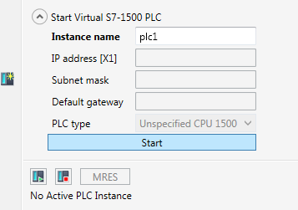
Le résultat doit être le suivant :
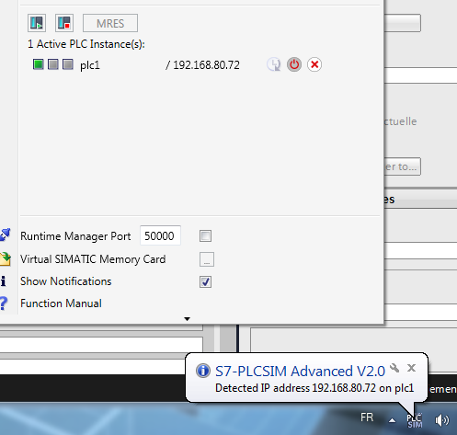
- Communication avec le simulateur :
Retournez dans TIA. Compilez le programme de PLC_1.
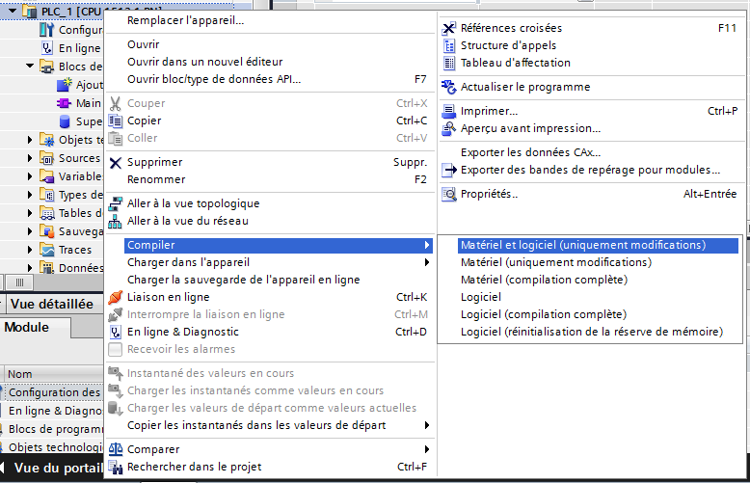
puis chargez le programme :
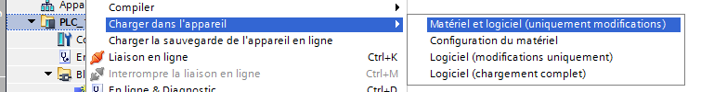
Choisissez les interfaces suivants puis « Lancer la recherche » :
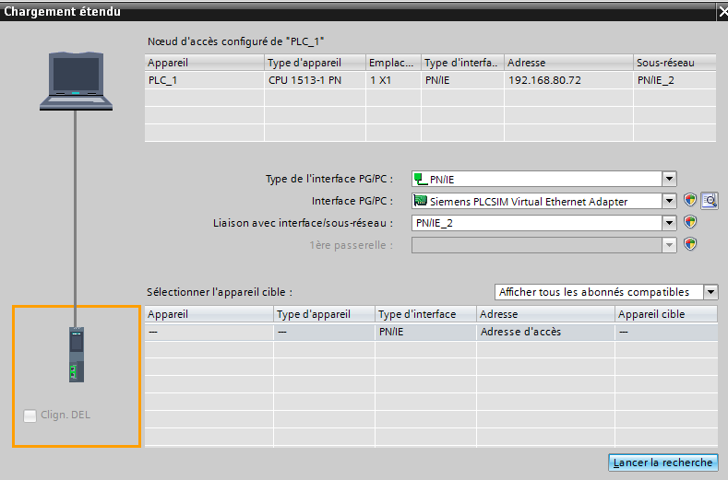
Chargez le programme.
  - Animation des variables
Passez en mode « Liaison en ligne ». Tout doit être vert, c'est-à-dire identique sur l’écran du PC et dans l’API. Choisissez Visualiser tout.
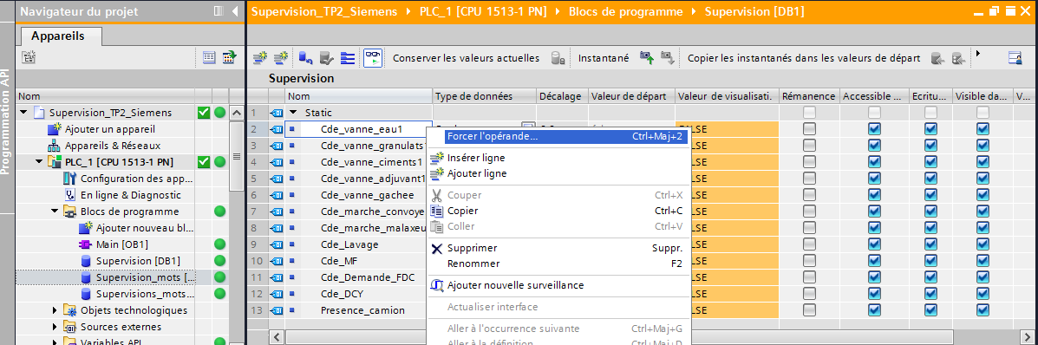
En utilisant le click droit, vous pouvez forcer l’opérande.
Ici, c’est le DB1 donc des variables booléennes, on les forcera à 0 ou à 1. (exemple Cde_vanne_eau1 forcée à 1)
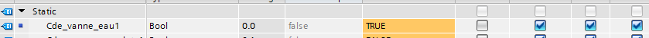
ENREGISTREZ VOTRE PROJET.

